ÖDEV

HR.EMPLOYEES tablosu dataları kullanarak   
  
1-Departmandaki tüm çalışan personelleri yanyana yazabilir misiniz?

 ISIM SOYISIM;ISIM SOYISIM....

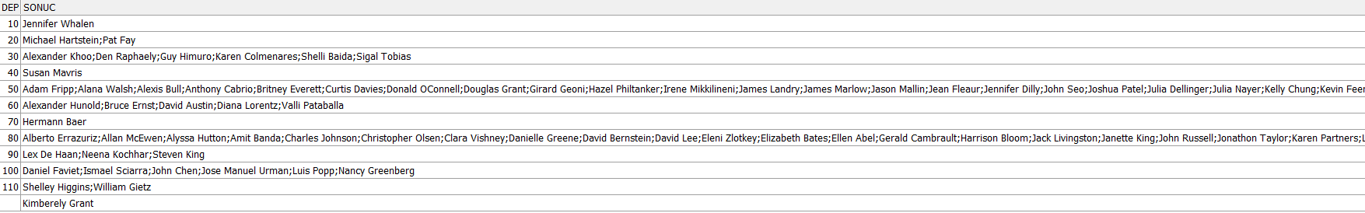  
  
2- JOBID YE GORE GRUPLANACAK  
 EMPID YE SIRALANACAK GORE HERKESIN KENDINDEN 1 ONCEKI VE 1 SONRAKI  
SALARY TOPLAMI BULUNACAK  
  
  
3-TELEFON NO HERKESIN KENDINDEN BIR SONRAKI KISININ TELEFON NUMARASINI  
YANINA YAZIN  
HIRE_DATE E GÖRE SIRALI  
DEPARTMENT_ID göre gruplanmalı  
  
4-MAASLARA GORE 1 DEN BASLAYARAK SIRALA EMPLOYEES TABLOSU ICINDE  
MAAS AYNI ISE KIDEME(İŞE GİRİŞ TARİHİ) GORE SIRALA  
  
5-TÜM TABLOYU EMPLOYEES ILK 10 İÇİN 1 DIGER 10 İÇİN 2... YAZACAK. Sıralamayı EMPLOYEE_ID üzerinden yapabilir misiniz?  
  
NTile fonksiyonunu kullanırken Order_Clause da olmalı.  
  
6-HER DEPARTMAN İÇİN ORTALAMA MAAŞIN ALTINDAKİLER 0 ÜSTÜNDEKİLER 1  
OLARAK GÖSTERİLSİN.

7- employees tablosu yıl içinde işe başlayan ilk personelleri listeleyebilir misiniz?

8- Her departmanda en yüksek ücret alan personel dışındaki tüm kayıtlar gelsin.

9- Her departmanda en yüksek ücret alan 2 personelin kayıtları gelsin.

10- Her departmanda en kıdemli personelden başlayarak ondan önce ve sonra bölüme başlayan personelin ad soyad bilgisini gösterebilir misiniz